Zahlungsmethoden im Internet - worauf legen Verbraucher Wert?

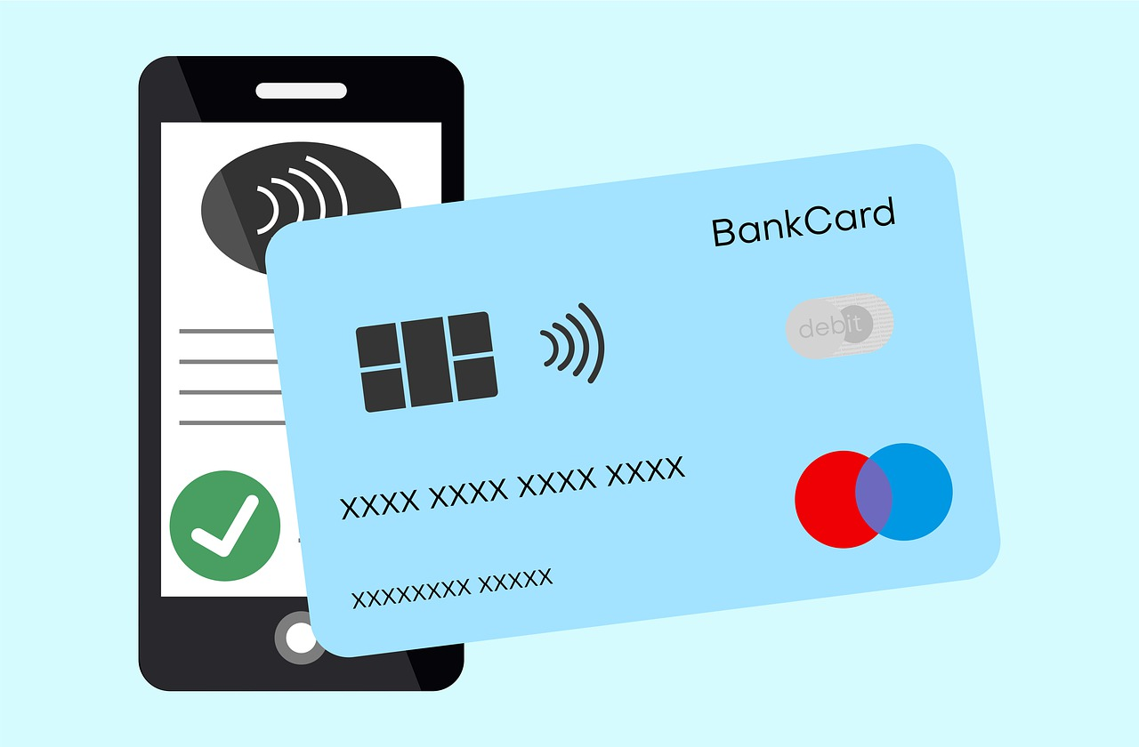

<https://pixabay.com/de/illustrations/mobile-payment-ec-karte-zahlung-6383946/>

Online-Zahlungsmethoden haben in den letzten Jahren stark an Popularität gewonnen, da sie es Verbrauchern ermöglichen, einfache und schnelle Zahlungen im Internet zu tätigen. Es gibt dabei einige bevorzugte Methoden, die aufgrund ihrer Sicherheit, Bequemlichkeit und Akzeptanz bei verschiedenen Dienstleistern von Verbrauchern geschätzt werden. Eine Branche, die eine enorm umfangreiche Auswahl an Zahlungsdienstleistern bietet, ist das iGaming. Hier finden sich oft weit mehr Möglichkeiten zur Bezahlung als in einem Online Shop. Die beidseitigen Transaktionen in dieser Branche machen eine seriöse und flexible Auswahl zu einem der wichtigsten Kriterien und daher zu einem echten Wettbewerbsvorteil für Anbieter.

## Wer die Wahl hat…

Digitale Zahlungsmethoden sind heutzutage ein wichtiger Bestandteil des täglichen Lebens.

Von Benutzern bevorzugte Methoden ermöglichen es dem Kunden, sowohl Geld zu senden als auch zu empfangen. Zahlungsmethoden, die beidseitige Transaktionen ermöglichen, werden in vielen Branchen benötigt, in denen eine Zahlungsabwicklung notwendig ist.

Einige Beispiele hierfür sind E-Commerce-Unternehmen und Akteure im Bereich Finanzdienstleistungen. Auf diesem Gebiet ist es wichtig, dass Transaktionen effizient, zügig

und sicher ablaufen. Auch in der digitalen Unterhaltungswelt sind solche Möglichkeiten gefragt, manchmal sind die Optionen so vielfältig, dass es beinahe schwerfällt, eine Wahl zu treffen. Während im E-Commerce PayPal nach wie vor gefragt ist, finden sich beispielsweise in den Online Casinos verschiedene andere Wallets als Alternative. Bei Anbietern im iGaming kann man auf eine besonders große Auswahl an Zahlungsdienstleistern zugreifen, die unterschiedliche Vor- und Nachteile bieten. Wie die Experten von [casinoanbieter.com](https://casinoanbieter.com/) feststellen konnten, ist in diesem Sektor neben Bequemlichkeit und Sicherheit besonders eine schnelle Auszahlung eventueller Gewinne ein Kriterium, das die Wahl der Nutzer stark beeinflusst.

Wichtige Faktoren, die die Verbraucher beachten, wenn sie sich für einen Zahlungsdienst entscheiden, sind:

1. **Sicherheit:** Verbraucher legen großen Wert auf die [Sicherheit ihrer Daten](https://www.bankingclub.de/news/datensicherheit/sicherheit-der-kundendaten/) und Finanzen. Ein vertrauenswürdiger Zahlungsdienstleister muss daher ausreichende Maßnahmen zum Schutz vor Hackerangriffen, Betrug und Datenmissbrauch implementiert haben.
2. **Benutzerfreundlichkeit:** Eine einfache und intuitive Bedienung ist für viele Verbraucher ein wichtiger Faktor bei der Wahl eines digitalen Zahlungsdienstleisters. Dies beinhaltet eine übersichtliche App oder Website, einfache Ein- und Auszahlungsprozesse und eine unkomplizierte Überwachung des Kontostands.
3. **Verfügbarkeit:** Ein Zahlungsdienstleister sollte auf einer Vielzahl von Plattformen und Geräten zur Verfügung stehen, einschließlich Desktop-Computern, Mobiltelefonen und Tablets.
4. **Geschwindigkeit:** Die schnelle Verfügbarkeit der Beträge ist in den meisten Fällen gewünscht. Und Nutzer erwarten heute, dass Guthaben sofort zur Verfügung steht.
5. **Zusätzliche Funktionen:** Einige Zahlungsdienstleister bieten zusätzliche Funktionen wie Budgetierungstools, Belohnungssysteme oder Echtzeit-Überweisungen an. Dies kann für Verbraucher ein angenehmer Pluspunkt sein.

Für viele Verbraucher ist es natürlich wichtig, dass der Zahlungsdienstleister kosteneffizient ist. Hierbei kann es sich um niedrige Überweisungsgebühren, kostenfreie Kontoführung oder günstige Wechselkurse handeln. Auch auf einen guten Kundenservice legen Verbraucher viel Wert. Hierbei können schnelle Reaktionszeiten des Dienstleisters, einfache Kontaktmöglichkeiten oder eine hilfsbereite und kompetente Beratung viel ausmachen.

Die Regulierung und Lizenzierung des Anbieters schaffen bei den Kunden Vertrauen. Verbraucher legen Wert auf diesen Umstand, um sicherzustellen, dass ihre Daten und Finanzen sicher sind.

## Mobile Payment Apps

Auch mobile Payment Apps haben in Deutschland in den letzten Jahren stark an Popularität gewonnen. Verbraucher können über diese Apps einfach und schnell Geld senden, bezahlen und ihre Finanzen verwalten, ohne Bargeld oder Karten zu benötigen. Einige bekannte Mobile Payment Apps in Deutschland sind PayPal, Google Pay und Apple Pay.

PayPal ermöglicht es Benutzern, Geld an Freunde und Familie zu senden, Zahlungen für Einkäufe zu tätigen und Rechnungen zu bezahlen. Die App verfügt über eine sichere Plattform, auf der Benutzer ihre Bank- oder Kreditkartendaten speichern können. Google Pay und Apple Pay bieten ähnliche Funktionen, sind jedoch eng mit dem jeweiligen Betriebssystem von Google und Apple verknüpft. Es kommen auch hier laufend neue Dienstleister hinzu, die mit innovativen Ansätzen auf sich aufmerksam machen.

Es gibt mehrere Kriterien, die die Anwendbarkeit und [Usability](https://www.marktmeinungmensch.de/studien/praxisbuch-usability-und-ux/) von Zahlungs-Apps bestimmen. Einige wichtige Kriterien sind:

1. **Einfache Navigation:** Eine Zahlungs-App sollte einfach zu navigieren sein, damit der Benutzer schnell die gewünschten Funktionen finden kann. Dies kann durch klare und intuitive Menüs und Schaltflächen erreicht werden.
2. **Kompatibilität:** Eine Zahlungs-App sollte mit den am häufigsten verwendeten mobilen Betriebssystemen und Geräten kompatibel sein, damit möglichst viele Personen die App nutzen können.
3. **Benutzerfreundlichkeit:** Eine Zahlungs-App sollte benutzerfreundlich sein, damit der Benutzer schnell und einfach Zahlungen tätigen kann. Dies kann durch eine einfache Benutzeroberfläche, schnelle Ladezeiten und einfache Transaktionsprozesse erreicht werden.
4. **Multifunktionalität:** Eine Zahlungs-App sollte mehrere Funktionen bieten, wie z.B. die Möglichkeit, Rechnungen zu bezahlen, Geld an Freunde und Familie zu senden und Kontostände einzusehen.
5. **Sicherheit:** Eine Zahlungs-App sollte sicher sein, um die Daten des Benutzers und seiner Finanzen zu schützen. Dies kann durch Verschlüsselung, Authentifizierung und Autorisierung von Transaktionen erreicht werden.

Insgesamt bieten auch Mobile Payment Apps Verbrauchern und Geschäftsinhabern eine bequeme und sichere Möglichkeit, ihre Finanzen zu verwalten und Zahlungen zu tätigen.